Financieel verslag 2018.

Algemeen:

De middelenwerving in 2018 heeft in het teken gestaan van een te realiseren Kindergarten in Kakot. In februari 2019 zal de nieuwbouw van de Kindergarten starten. Deze komt in de plaats van een tijdelijke huisvesting die noodgedwongen in 2018 in gebruik is genomen. Het oorspronkelijk daarvóór beschikbare gebouw diende onverwacht vrij gemaakt te worden omdat de landbouworganisatie ter plekke dit gebouw in het begin van het jaar op eiste.

Deze ontwikkeling gaf de aanzet tot planontwikkeling van een Kindergarten in eigendom van de (opgerichte) stichting Cambodian ChildLife Foundation (CCL) ter plekke. In nauwe samenwerking tussen CCL en Stg.Friends of Kakot (SFK) is overleg met de autoriteiten ter plaatse gestart over een locatie naast de basisschool en is een ontwerpplan Kindergarten gemaakt dat inmiddels is goedgekeurd.

Tegelijkertijd hieraan is door CCL, ondersteund door SFK, een verzoek bij Stg. Wilde Ganzen (SWG) ingediend om deel te nemen in de financiering van de Kindergarten. Tevens is door tussenkomst van SWG een verzoek tot cofinanciering ingediend bij het Elisabeth Strouven Fonds (ESF). Zowel SWG als ESF hebben hun bijdrage, elk voor een derde van het investeringsbedrag van ca. € 51.000 toegezegd. Het resterende derde deel komt voor rekening van SFK.

Rest nog te melden dat een eenmalige actie heeft plaats gevonden voor een winkel van Mrs. Soun. Deze wervingsactie heeft de benodigde € 750 opgebracht. Middels deze winkel kan mrs. Soun in haar levensonderhoud en dat van haar twee kleinkinderen voorzien waardoor een verhuizing naar de stad voorkomen kon worden.

Kindergarten.

Aan het einde van 2018 was het aandeel van SFK in de financiering van de Kindergarten beschikbaar. Het bedrag van ca. €17.000 is ontvangen middels periodieke donaties, giften van sympathisanten, donaties van bedrijven en door vrijwilligers en bestuursleden gehouden wafelverkoopacties bij instellingen, supermarkten en tuincentra.
In het investeringsbedrag van de Kindergarten zijn tevens de oprichtingskosten van CCL begrepen. Een zelfstandige stichting ter plekke was voor SWG een voorwaarde voor participatie in de financiering van de Kindergarten. CCL wordt daarmede juridisch eigenaar van het te realiseren gebouw.

Opvangactiviteiten (tijdelijke) Kindergarten.

De beperkte ruimte beschikbaar voor opvang noodzaakte de opvangactiviteiten naar tijdsduur in te perken. De opvang van de groep van ca. 30 kinderen is tijdelijk aangepast van dagopvang naar dagdeelopvang. Op deze wijze zijn de kinderen in twee groepen van ca. 15

kinderen opgedeeld. Ná realisatie van de nieuwbouw zal wederom dagopvang gestart worden.

Financieel overzicht.

Het exploitatieoverzicht 2018 laat donaties en schenkingen zien voor een totaal van € 17.850. Van dit bedrag is € 12.690 gereserveerd voor de bouw van de Kindergarten. De aanloopkosten zijn reeds in 2018 voldaan en hebben betrekking op vergunningskosten en kosten voor het ontwerp van de Kindergarten. Met de opvangactiviteiten voor rekening van SFK was ca. € 2400 gemoeid, exclusief de bijdrage ter plekke door de overheid in de salariskosten van de kleuterleidsters. De investeringskosten in de winkel zijn eerder gememoreerd.
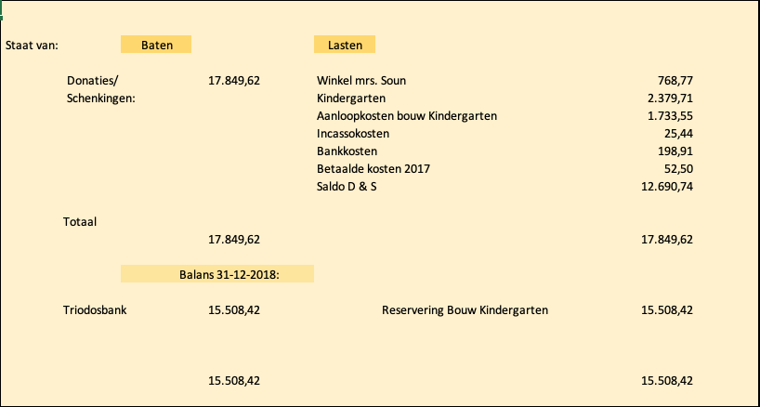
Rest op te merken dat de overige kosten beperkt zijn gebleven tot ca. € 275. Het minimaliseren van deze kosten past binnen de doelstelling de inkomsten maximaal te oormerken aan de doelstellingen van middelenwerving.

Frans Tijhuis, penningmeester

Namens
info@friendsofkakot.nl www.friendsofkakot.nl

